Муниципальное бюджетное дошкольное образовательное учреждение детский сад общеразвивающего вида с приоритетным осуществлением деятельности по познавательно-речевому развитию воспитанников № 547
620137, г. Екатеринбург, пер. Парковый, д. 37а, тел./факс: +7 (343) 341-14-55; e-mail: fkinder@mail.ru ; сайт: https://547.tvoysadik.ru/

Консультация для родителей «Как повысить иммунитет ребенка в весенний период»

Составил воспитатель 1КК:
Каримуллина Н. И.

г. Екатеринбург
2026 г
Весенний период - время, когда у ребенка особенно низкий иммунитет. Дети в этот период становятся вялыми и капризными, часто болеют.
Низкая сопротивляемость инфекциям в весенние месяцы может быть обусловлена:
- дефицитом солнечного света,
- недостаточным пребыванием на свежем воздухе из-за плохой погоды,
- ОРВИ и простудами, перенесенными в зимний период.
Еще один фактор риска — нехватка полезных веществ. В овощах и фруктах при длительном хранении снижается уровень витаминов, поэтому ребенок не может получать все необходимые для здоровья элементы с пищей. Поэтому очень важно обеспечить малышу сильную защиту от болезнетворных возбудителей. Как укрепить иммунитет ребенку весной?

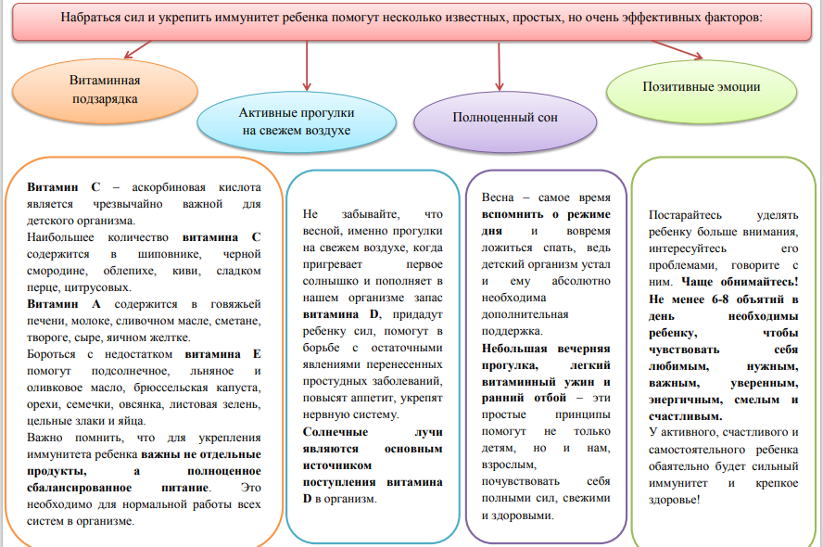

Первый совет - правильное питание. Как известно, полноценное и сбалансированное питание является основой крепкого здоровья. Включите в рацион ребенка больше свежих фруктов и овощей. Они богаты витаминами и минералами, которые укрепляют иммунитет. Также рекомендуется увеличить потребление продуктов, богатых витамином С, таких как цитрусовые фрукты и киви, которые помогут справиться с вирусами и бактериями.
Второй совет - физические упражнения. Физическая активность является неотъемлемой частью здорового образа жизни. Она способствует укреплению иммунитета, улучшению кровообращения и обмена веществ. Постарайтесь проводить с ребенком больше времени на свежем воздухе, играйте в активные игры, занимайтесь спортом вместе. Это поможет вашему малышу укрепиться и стать более стойким к инфекциям.
Третий совет - достаточный сон и отдых. Сон является важной составляющей здоровья ребенка. Во время сна организм восстанавливается и укрепляется, а иммунная система активно борется с инфекциями. Постарайтесь обеспечить регулярные сонные режимы, создать комфортные условия для сна и позволять ребенку отдыхать после физических и умственных нагрузок. Это поможет ему активно сопротивляться вирусам и болезням.

